# Consolidation Exercices : diagrammes

Rappel cours :

* Calcul de la fréquence (nombre décimal) = Effectif / Total
* Calcul de la fréquence % = (Effectif /Total) * 100
* Calcul de l’angle au centre en °

Pour calculer l’angle au centre correspondant à la fréquence, il faut faire un produit en croix :

100% 360°

Fréquence ?

? = valeur de la fréquence * 360 / 100 = ……….°

(Tous les résultats doivent être arrondis à l’unité)

* ****On a demandé aux habitants d’un immeuble quels étaient leur choix de destination de vacances. Les résultats de l’enquête sont consignés dans le tableau suivant :

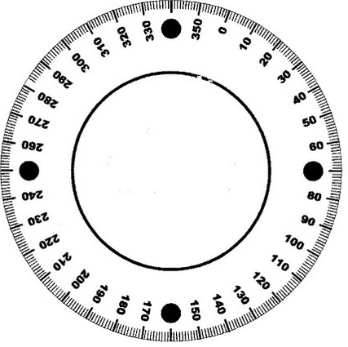

* On réalise en même temps une enquête sur l’âge des enfants des familles de l’immeuble. Les résultats sont consignés dans le tableau ci-dessous :

4- Calculer les fréquences en % arrondies à 0,1 près.

5- On veut faire un diagramme semi-circulaire. Calculer les angles arrondis au degré près. Construire le diagramme

|  |  |  |  |
| --- | --- | --- | --- |
| Age | Effectif ***ni*** | Fréquences en % | Angle |
| [0 ; 4[ | 24 | ………. | ……….. |
| [4 ; 8[ | 36 | ……….. | ………. |
| [8 ; 12[ | 19 | ……… | ……….. |
| [12 ; 16[ | 15 | ……… | ……….. |
| Total |  |  | ……….. |

